МУНИЦИПАЛЬНОЕ БЮДЖЕТНОЕ ОБЩЕОБРАЗОВАТЕЛЬНОЕ УЧРЕЖДЕНИЕ СРЕДНЯЯ ОБЩЕОБРАЗОВАТЕЛЬНАЯ ШКОЛА №4 ИМ.А.В.СУВОРОВА МУНИЦИПАЛЬНОГО ОБРАЗОВАНИЯ
ГОРОД-КУРОРТ ГЕЛЕНДЖИК

ПРОТОКОЛ № _4__
классного часа обучающихся 11 класса
МБОУ СОШ №4 им.А.В.Суворова
муниципального образования г-к Геленджик

по теме: Процедура проведения ГИА-11

Дата проведения: 13.12.2016
Число присутствующих: _____ чел.
Отсутствовавшие:

Повестка дня:
1. Создание условий в ППЭ для участников ГИА-11
2. Использование систем видеонаблюдений и металлодетекторов при проведении экзаменов в ППЭ
3. Лица, присутствующие в ППЭ, их основные полномочия при взаимодействии с участниками ГИА-11

1) 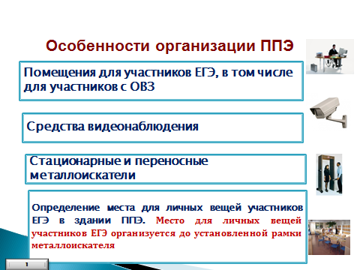

На территории города утверждены два пункта проведения экзаменов (ППЭ) на базе МБОУ СОШ № 2 им. Адмирала Ушакова и МБОУ СОШ № 5
Пункты оснащены видеонаблюдением (онлайн), переносными металлоискателями. Проверка с использованием металлодетектора: проверка с использованием металлодетектора проверяют наличие у участников экзамена запрещенных средств. При появлении сигнала металлодетектора сотрудник полиции и организатор предлагают участнику экзамена показать предмет, вызывающий сигнал. По медицинским показаниям при предъявлении медицинской справки участник экзамена может быть освобожден от проверки с использованием металлодетекторов.
ВИДЕОНАБЛЮДЕНИЕ в ППЭ находится также и в аудиториях.
3) Общественные наблюдатели, федеральные общественные наблюдатели, должностные лица Рособрнадзора, осуществляют наблюдение за проведением ЕГЭ. Они могут свободно перемещаться по ППЭ, присутствуют в аудитории проведения ЕГЭ на всем протяжении экзамена (в 1 аудитории 1 общественный наблюдатель)
Присутствуют при рассмотрении апелляции участников ГИА
Сдают руководителю «Акт общественного наблюдения о проведении ЕГЭ в ППЭ»

Классный руководитель: ____________ Шпакович И.А.

Лист ознакомления обучающихся 11 класса МБОУ СОШ №4 им.А.В.Суворова муниципального образования г-к Геленджик
с протоколом №4

Тема: Процедура проведения ГИА-11

Вопросы:
1. Создание условий в ППЭ для участников ГИА-11
2. Использование систем видеонаблюдений и металлодетекторов при проведении экзаменов в ППЭ
3. Лица, присутствующие в ППЭ, их основные полномочия при взаимодействии с участниками ГИА-11

На территории города утверждены два пункта проведения экзаменов (ППЭ) на базе МБОУ СОШ № 2 им. Адмирала Ушакова и МБОУ СОШ № 5
Пункты оснащены видеонаблюдением (онлайн), переносными металлоискателями. Проверка с использованием металлодетектора: проверка с использованием металлодетектора проверяют наличие у участников экзамена запрещенных средств. По медицинским показаниям при предъявлении медицинской справки участник экзамена может быть освобожден от проверки с использованием металлодетекторов.
ВИДЕОНАБЛЮДЕНИЕ в ППЭ находится также и в аудиториях.
3) Общественные наблюдатели, федеральные общественные наблюдатели, должностные лица Рособрнадзора, осуществляют наблюдение за проведением ЕГЭ.

№ п/п | Ф.И.О. | Подпись
1 | Аванесян Милена
2 | Басик Татьяна
3 | Башкуров Константин
4 | Болатаев Вячеслав
5 | Вахняк Наталья
6 | Вернер Арина
7 | Гаврилова Анастасия
8 | Глинская Светлана
9 | Гулиян Кристина
10 | Дружинец Янислав
11 | Залесский Дмитрий
12 | Захарчева Аделина
13 | Калиберда Сергей
14 | Карамян Артем
15 | Климушкин Сергей
16 | Микрюков Александр
17 | Михалев Максим
18 | Михалев Сергей
19 | Никифорова Дарья
20 | Орлов Виталий
21 | Полуцкая Анастасия
22 | Рыжов Александр
23 | Скопец Татьяна
24 | Судакова Анна
25 | Татаринцева Мария
26 | Татаркин Евгений
27 | Тесля Егор
28 | Труфанов Алексей
29 | Эркенова Лаура

